**銑刀分類系統**

**光學分類量測軟體操作手冊**

Version 1.0.2.0

烯之康科技

2019年8月

目錄

系統簡介 1

分類 1

集裝盒分配 1

功能說明 2

服務作業頁面 2

1. 即時影像 2

2. 功能狀態 2

3. 執行控制按鈕 2

4. 軟體版本資訊 2

5. 即時分類結果 2

6. 分類次數統計 3

7. 計數歸零按鈕 3

8. 分類規格與統計 3

9. 第16類統計 3

10. 設定按鈕 3

11. 工程維護 3

管理選項 4

1. 登入管理頁 4

2. 離開系統 4

類別管理 5

1. 分類表 5

2. 新增類別 6

3. 刃徑選項 6

4. 集裝盒分配表 6

5. 集裝盒數量快設 6

6. 寫入分類設置 6

7. 分類設置檔管理 6

量測校正 7

測量 7

校正 7

校正記錄 7

影像預視 7

# 系統簡介

本軟體系統為附屬於烯之康銑刀量測系統之軟體部件，搭配專屬之光學量測組件與機電系統。本軟體系統功用為在接受機電系統提出之量測需求後，利用光學測組件取像，再依此投影成像進行全長/柄長/芯厚/柄徑之量測。再依量測結果與分類設定回傳分類結果給機電系統。

## 分類

**類別上限**為16類。其中，前15類可以自行定義。分類優先權依類別序號由第1類開始比對，當依序比對到相符的類別條件時即分為該類。若所有自訂類別都不符合時，分為第16類。

4個**尺吋項目**可自訂上限與下限。若無設定尺吋時即代表不檢查。例如無上限值時，只需大於下限即符合該項，反之無下限值時，只需小於上限值。當上下限均無設定時，代表該尺寸項目不進行檢查。

**刃徑**可選擇使用芯厚或外徑。此設定為該設定檔中全部類別一致使用。

## 集裝盒分配

**集裝盒上限**為16盒。其中，第16盒固定存放第16類，前15盒可以定義分配限於分類表中定義除了第16類以外的類別。

因此，在刪除己設定於集裝盒分配表中的類別時，將會導設錯誤。

若寫入的執行設定中有類別沒有被分配集裝盒時，也會發生錯誤。

# 功能說明

## 服務作業頁面

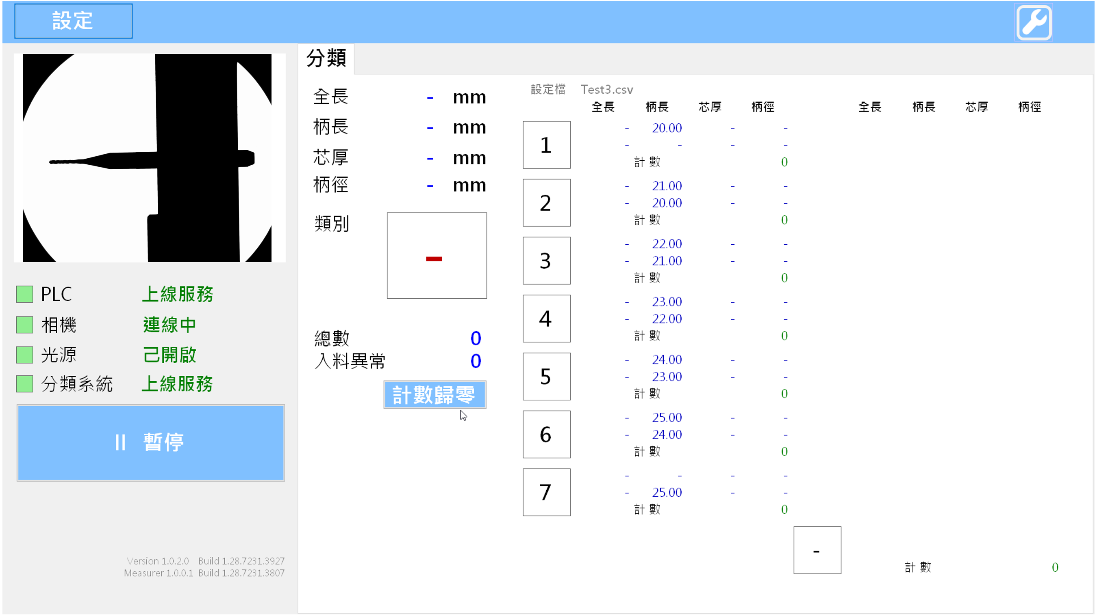

### 即時影像

### 功能狀態

顯示各子元件/子系統連線狀態。

### 執行控制按鈕

執行或暫停分類服務。

### 軟體版本資訊

分類程式與量測元件版本號碼。

### 即時分類結果

顯示當前的量測數值與分類類別。

### 分類次數統計

分類需求總數與入料異常總數(系統提出需求但檢測結果為無件)。

### 計數歸零按鈕

歸零本頁全部統計數值。

### 分類規格與統計

顯示各類規格與被分到該類的數量。

### 第16類統計

顯示被分到第16類（其他類）的數量。

### 設定按鈕

進入系統管理頁面，進行類別管理與校正或離開本系統。

要進入系統管理頁必需先暫停分類服務。

### 工程維護

## 管理選項

在主畫面點選設定按鈕後會開啟本管理選項對話視窗。

## 

### 登入管理頁

以管理密碼登入分類設定與校正管理系統

### 離開系統

## 類別管理

### 分類表

顯示各類設定狀態



1. 類別序號
2. 編輯該類別設定, 跳出分類設定對話視窗

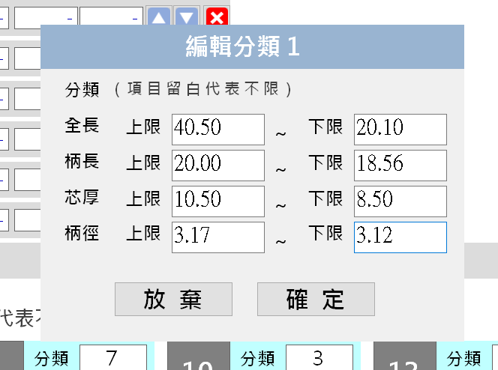

1. 提昇/下降類別排序
2. 刪除該類別。刪除前先刪除在分配表中對該類別的集裝盒分配

### 新增類別

新增一項類別，跳出新增分類視窗。

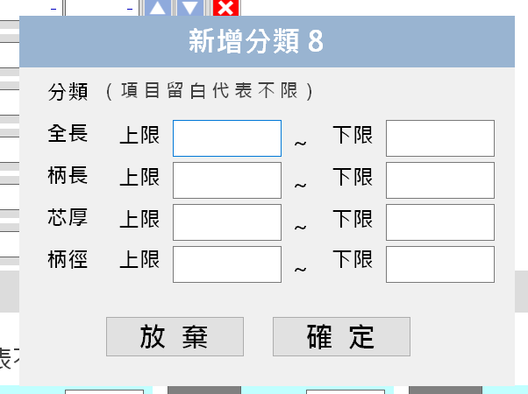

### 刃徑選項

選擇刃徑數據使用芯厚或刃外徑。

### 集裝盒分配表

顯示各集裝盒類別分配，點選集裝盒項目會跳出集裝盒設定對話視窗。

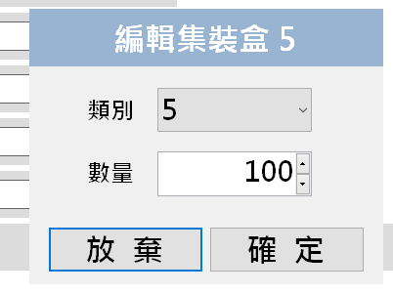

### 集裝盒數量快設

一次性設定所有集裝盒容量。

### 寫入分類設置

將分類集裝設定寫入分類機電設備。

### 分類設置檔管理

以檔案保存/載入分類設置檔。

## 量測校正

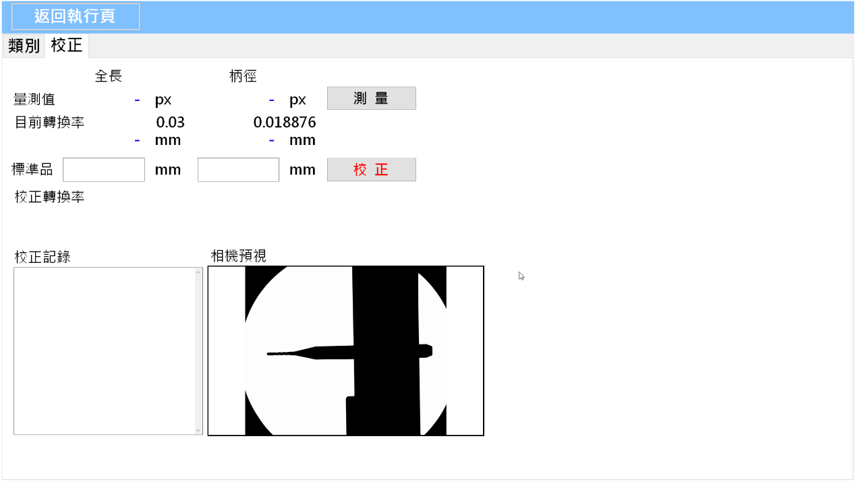

### 測量

點選“測量”按鈕後會使用**目前系統轉換率**進行測量測試。

### 校正

輸入標準品規格（總長與柄徑）後點選“校正”按鈕後會依標準品規格更新系統轉換率。

### 校正記錄

顯示歷次校正數值。

### 影像預視

顯示光學影像。